Cascode configuration for charge-preamplifier:
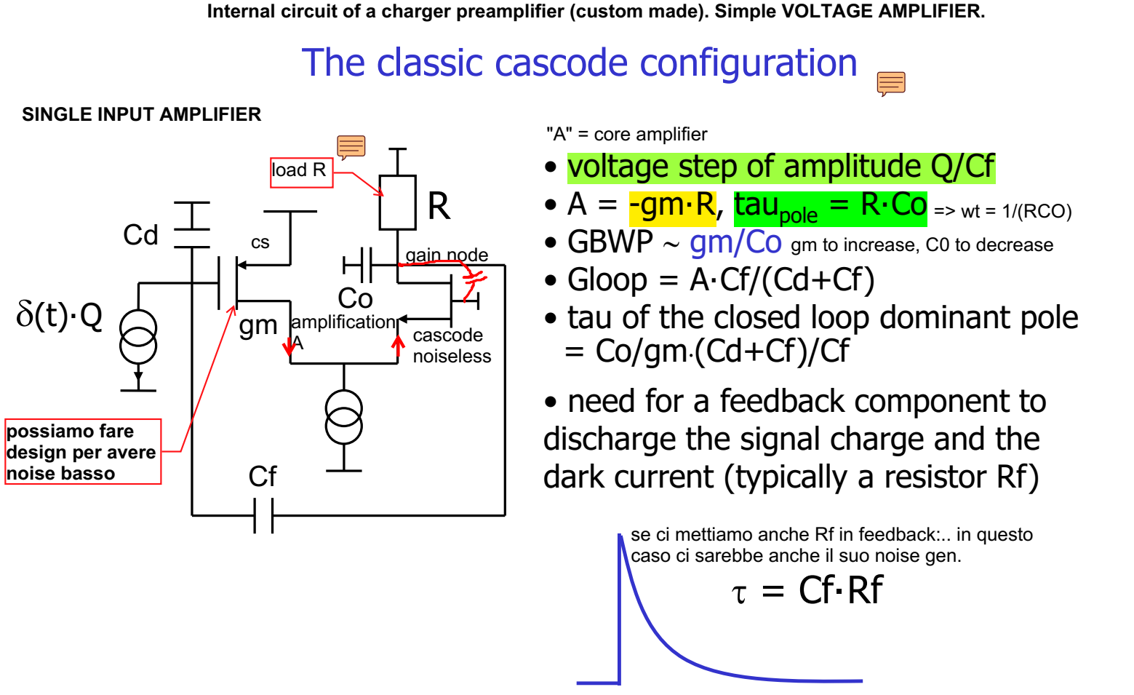
This blocks implement amplification "A". So it's just a voltage amplifier. It's composed by a transistor with a gain gm, then a cascode (folded in this case, so the current is going actually up) then load R.The voltage gain is thus given by the current, -gm*Vin*R /Vin (with a - due to the sign of current).
We use cascode for its benefits:
- kill miller effect
- increase output impedance
It's a classical C.S. stage + Cascode
IMPORTANTE: non usare operetional amplifier to build charge amplifier. We need a single input amplifier, così abbiamo solo un input ed un noise. Non due noise.
Quindi consideriamo un solo input, e cerchiamo di ridurre il noise derivante da solo quello. Se poi siamo abbastanza bravi il noise dipenderà solo dal transistor di input.
*Also the current source can be made noiseless, because it's done with a mosfet+R. The noise of R = 4kT/R, and goes on the top, into the main path of the signal current. And we keep it small by increasing R. The noise of the transistor : 2/3 4kTgm, this gen. is not directly at the output, perché c'è un effetto dato dalla presenza della R. Se facciamo i calcoli, il suo contributo è diviso da R^2.
Quindi riusciamo a farlo rimanere basso anche con una gm alta.
tl;dr è possibile avere tutti i contributi di noise negligible to respect the input transistor.

Cascode: we kill miller effect, increase output impedance.. classical C.S. and Cascode. WHY DONT WE PURCHASE an OPAMP and make a traditional integrator? Due to the noise: if we use a traditional opamp we get TWO noise generator, because we have two inputs. one is put to the ground, but there's virtual ground and the two adds up. CHARGE AMPLIFIER => WE NEED A SINGLE INPUT AMPLIFIER, a SINGLE STAGE AMPLIFIER!!!! We optimize the noise of a single transistor with our custom made! :). So, cascode noiseless, the common source if we are good designers can be made noiseless: CMOS + R in d, the noise è tenuto basso con R elevata; il noise del transistor (Ig // ds, 2/3 4KTgm) non è direttamente all'output,... facendo i calcoli questo contrib è diviso by R^2 (nell'output). Quindi entrambi i contributi possono essere tenuti bassi usando una R alta. CONCETTO: è possibile avere i contributi del noise negligible to respect input transistor, quindi d'ora in poi ci concentriamo sull'input transistor.
L'amplifier ha una BW limitata! qual è il pole dominante? è sul gain node (R), high impedance node, c'è un cap. C0, dato dal contributo for e.g. of Cgd: Cgate-drain capacitance :(. conclusion => dominant pole, 1/(C0R)
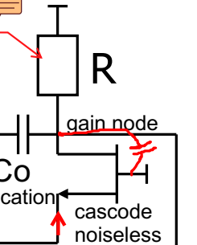=> 
Performance finale: GAIN*BW, which is gm/C0, intersezione curva gain(f) con 0db. Per avere un buon valore dovremmo provare ad aumentare il più possibile gm e ridurre il più possibile C0.
Loop gain
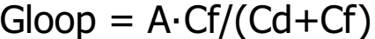(A is already negative).
If I want a nice step in the output I need a large A. Problema: per la sensitivity volevamo Cf basso, per il Gloop vorremmo Cf alto. Due richieste opposte. Ergo non posso avere Cf troppo basso.
CLOSED LOOP TAU:
tau of the response of the amplifier. (non è uno scalino perfetto Q/Cf, è quello che ci da’ il time constant). abbiamo una costante di tempo. questa tau is openlooptimeconstant / loopgain. How to make it fast: large gm, small cap, careful about ratio.. if Cf is too small the tau becomes longer!
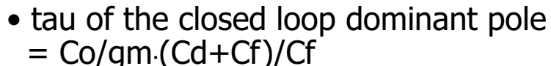
problem of high time constant => ballistic deficit!
Infatti se integriamo la corrente che arriva (decadimento exponenziale i(t), pdf fa) abbiamo già di nostro una risposta esponziale! Dobbiamo considerare anche uno slow intrinseco del preamplifier, non dovuto al detector ma alla BW limitata del preamp. Però l'effetto è lo stesso! Ballistic deficit! (*lo abbiamo già visto)
Li consideriamo entrambi. Btw non abbiamo tempo infinito per integrare.. deve essere < del tempo del decad. i(t) (no, dice shaping time, ed ha senso).
####
Se abbiamo la risposta del scintillator così:
e noi integriamo in un IDEAL charge preamplifier, l’esponenziale produce an exponential rising dell’amplifier. Perché il charge preamplifier è per definizione un integratore della current waveform in ingresso. Avendo un exp. Decay sul detector significa un exp rise sul preamplifier. Qua consideriamo un DELTA LIKE current pulse, però abbiamo un INTRISCLY slow preamplifier! Quindi abbiamo lo stesso problema! Abbiamo lo stesso rise del preamplifier, non dovuto al detector ma limited BW del preamplifier.. però l’effetto è lo stesso. Con un lazy preamplifier abbiamo uno SLOW rising filter pulse, con ballistic deficit!!!
Vedila così: se integri, ma sei lento ad integrare, anche se è un impulso, alla fine ne hai meno. *vedila cosìx2: un conto è l'integrazione, solo cap, che deve essere velocissima (lo step), un conto è considerando anche la scarica!
CON ENTRAMBI (exp detector, e SLOW preamplifier): Il polo del preamplifier è importante perché non abbiamo infinito tempo per integrare, deve essere meno dello SHAPING time

